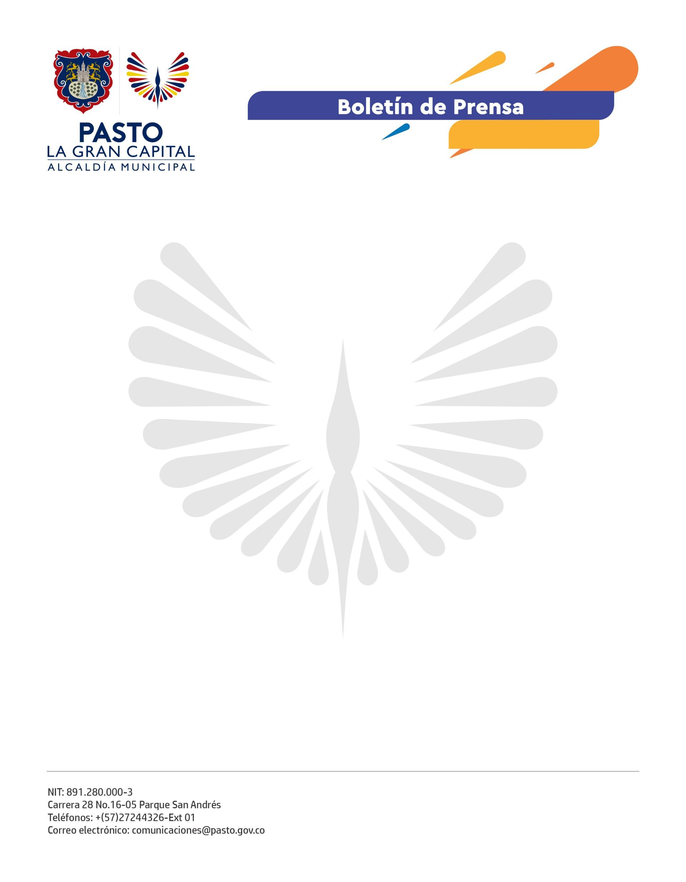
No. 712
22 de diciembre 2021

ALCALDÍA DE PASTO Y FAO EJECUTAN PLAN PILOTO QUE PERMITE AVANZAR EN EVALUACIÓN DE DAÑOS AGROPECUARIOS

El trabajo articulado entre la Alcaldía de Pasto, a través de la Secretaría de Agricultura, y la Asociación para el Desarrollo Campesino -ADC, permite el intercambio de saberes en espacios que promueven la conservación y procesos de agricultura sostenible en el municipio.

“Lo más importante de este proceso fue encontrar alternativas mucho más amigables con el entorno y sobre todo con la vida en la zona rural porque se reivindica el trabajo, se da importancia al papel de la mujer y se entiende que vivir en el campo es una muy buena oportunidad para tener una vida digna, comentó la integrante de la Minga Asociativa Asoyarcocha, Patricia Jojoa.

Esta jornada, que se realizó en la vereda El Romerillo de El Encano, contó con la participación de cuatro Asociaciones Productivas de este corregimiento, además de Buesaquillo, Mocondino y Santa Bárbara, y en ella se socializó la experiencia exitosa de las familias rurales que impulsan procesos de producción y conservación para vivir en armonía con la naturaleza y generar conciencia en generaciones futuras.

El intercambio de saberes permitió conocer la experiencia que adelanta la Minga Asoyarcocha en El Encano, que reconoce el trabajo de la mujer y los niños como pilares del desarrollo agropecuario. Ante esto, la participante de la Asociación Productiva Horticuy de Buesaquillo, Yadira Bermúdez, comentó: “Mis palabras son de absoluto agradecimiento a esta Administración que ha sido la primera y la única que se ha fijado en las Asociaciones Agropecuarias y en el sector rural, más aún en las asociaciones con enfoque de género, ese es el respaldo que tenemos nosotras como mujeres de salir adelante y empoderar nuestra actividad campesina.”

Desde ‘La Gran Capital’ se exalta la labor del sector rural y por eso se propician experiencias que engrandezcan y aporten a su quehacer diario.

